# C:\Users\mariaelena.narvaez\Downloads\Recurso 3.png

# 

# Ingeniería de Software

# Arquitectura de Computadoras

**Periodo: 2024-1**

|  |  |
| --- | --- |
| **Tarea Número** | **01** |
| **Fecha:** | **08/10/2023** |
| **Nombres:** | **Johnny Fernando Palaguachi Jerez** |
| **Nombre de la Tarea:** | **Evolución de las Computadoras** |
| **Enlaces a productos elaborados** | Agregar o eliminar las filas que necesite   |  |  |  | | --- | --- | --- | | **Nro.** | **Nombre** | **Enlace** | | 1 |  |  | |

**Resumen**

Este resumen aborda la evolución histórica de las computadoras a lo largo de distintas generaciones. Se exploran los hitos tecnológicos clave, desde los primeros dispositivos mecánicos hasta las computadoras modernas de la sexta generación. Se aborda la transición de componentes como válvulas y transistores, así como la evolución de lenguajes de programación y aplicaciones públicas y privadas. También se destaca la importancia de la inteligencia artificial y el procesamiento en paralelo en la quinta generación. Ofrece una visión panorámica de cómo la tecnología informática ha avanzado a lo largo de la historia y cómo estos avances han dado forma a las computadoras tal como las conocemos hoy.

# Desarrollo

1. Evolución de las Computadoras.
   1. Primera generación.

La primera generación de computadoras, que abarcó desde la década de 1940 hasta la década de 1950, se caracterizó por su gran tamaño y peso, lo que conllevaba un alto consumo de energía. Además, un elemento distintivo en su construcción fue el tubo de vacío. En cuanto a la programación de esta generación, se llevó a cabo en lenguaje máquina. Las principales aplicaciones de estos computadores fueron militares y censos gubernamentales. A continuación, se presentan los hitos y fechas que marcaron esta generación.

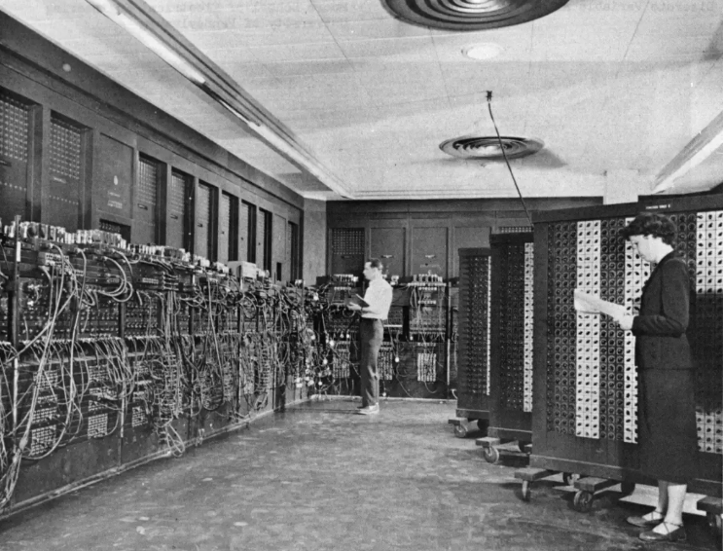

Figura 1 Foto de ENIAC.

Segunda Guerra Mundial: Las guerras impulsaron el desarrollo de computadoras, incluyendo el COLOSSUS, ENIAC (figura 1) y MARK I.

1943: Se construyó el COLOSSUS en el Reino Unido, una computadora basada en válvulas de vacío.

1944: La Universidad de Manchester desarrolló el MARK I, una computadora que no requería intervención humana después de la primera instrucción.

1946: Se presentó el ENIAC, considerado el primer computador electrónico de propósito general, que operaba con números decimales y requería un gran espacio y cables.

1951: Se instaló el UNIVAC 1 en el Departamento de Censos de los Estados Unidos, marcando el inicio de la computación comercial. Este computador contenía características similares a las de los computadores actuales.

* 1. Segunda generación.

La segunda generación de computadoras, que abarcó desde 1959 hasta 1964, marcó un hito crucial en la evolución de la tecnología informática. Esta etapa se distinguió principalmente por la transición de los bulbos de vacío a los transistores como componentes fundamentales en la construcción de sistemas informáticos. Este cambio radical conllevó a un aumento sustancial en la confiabilidad, velocidad y eficiencia de estas máquinas, sentando las bases para el desarrollo futuro de la informática.

Un aspecto destacado de esta generación fue la significativa mejora en los equipos periféricos, tales como impresoras y cintas magnéticas diseñadas para el almacenamiento de información. Estos avances contribuyeron en gran medida a la versatilidad y utilidad de las computadoras de la época.

Las computadoras de la segunda generación desempeñaron un papel crucial en el ámbito empresarial, siendo utilizadas para el almacenamiento y procesamiento de datos críticos, como nóminas, presupuestos, inventarios y contabilidad. En el campo de la programación, se destacaron lenguajes como FORTRAN y COBOL. Este último, en particular, fue diseñado con el objetivo de desarrollar software específico, lo que revolucionó la forma en que se abordaban las aplicaciones informáticas en ese momento.

A continuación, se presentan los hitos y fechas clave que marcaron esta destacada generación:

1959: Inicio de la segunda generación: Esta era se inició en 1959, cuando los bulbos de vacío fueron reemplazados de manera progresiva por transistores en la construcción de computadoras. Este cambio tecnológico fue un punto de inflexión en la historia de la informática.

Uso de cintas magnéticas: Durante este período, las bobinas de cinta magnética se convirtieron en una herramienta esencial para el almacenamiento y la recuperación de datos, proporcionando una forma más eficiente y confiable de gestionar la información.

Avance en lenguajes de programación: Se produjo una transición significativa de la programación en código binario hacia el uso de lenguajes de alto nivel más accesibles y amigables para los programadores. Esto simplificó la tarea de desarrollo de software y facilitó la creación de programas más complejos y funcionales.

Modelos de computadoras destacados: Entre los modelos de computadoras más destacados de esta generación se encuentran el Philco 212, UNIVAC M460, IBM 7090 (Figura 2) y NCR 315. Estos equipos representaron avances tecnológicos notables y se utilizaron en una variedad de aplicaciones críticas en empresas y organizaciones de todo el mundo.

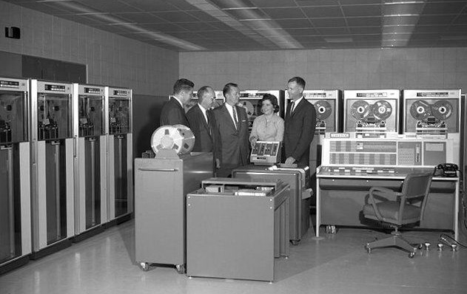

Figura 2 Foto de IBM 7090

1.3 Tercera generación

La tercera generación de computadoras, que se desarrolló entre 1965 y 1970, se destacó por la adopción de circuitos integrados (CI), los cuales reemplazaron a los transistores. Esta innovación posibilitó la miniaturización de la electrónica, permitiendo la inclusión de millones de componentes en diminutas pastillas de silicio. Como resultado, las computadoras se volvieron más compactas y eficientes. Esta transformación fomentó una mayor flexibilidad en la programación y promovió la búsqueda de estándares en el diseño de máquinas, lo que facilitó la compatibilidad entre computadoras de una misma serie, como IBM 360(Figura 3) y IBM 370. Además, estas computadoras demostraron ser versátiles, aplicables tanto en contextos científicos como comerciales, lo que amplió enormemente su utilidad.

Las aplicaciones de la tercera generación permitieron avances significativos en la investigación científica y el desarrollo empresarial, y marcaron el surgimiento de nuevas tecnologías y conceptos, como la multiprogramación, el multiprocesamiento y las redes distribuidas. La introducción de lenguajes de programación como BASIC y PL1 amplió las posibilidades de desarrollo de software, y el nacimiento de las calculadoras de bolsillo y los microcomputadores sentó las bases de la informática personal.

A continuación, se presentan los hitos y fechas clave que marcaron esta destacada generación:

1965 - 1970: Esta generación de computadoras abarca desde 1965 hasta 1970.

Sustitución de transistores por circuitos integrados (CI): Durante esta época, los transistores fueron reemplazados por circuitos integrados.

Circuitos integrados monolíticos (pastillas de silicio): La base de creación de esta generación fueron los circuitos integrados monolíticos, también conocidos como pastillas de silicio.

Compatibilidad entre máquinas de una misma serie: Las máquinas de esta generación, como IBM 360, IBM 370 y POP6, se fabricaron con la característica de ser compatibles entre sí dentro de una misma serie, lo que facilitó su uso.

Multiprogramación y multiprocesamiento: Surgieron la multiprogramación y el multiprocesamiento como características de esta generación.

Nacimiento del teleproceso: Se marcó el nacimiento del teleproceso.

Redes distribuidas y cliente-servidor: Se introdujo el concepto de redes distribuidas, que es lo que hoy se conoce como cliente-servidor. Las estaciones de trabajo se aumentaron y reemplazaron por computadoras de mayor velocidad y menor tamaño utilizadas como terminales o estaciones de trabajo en red.

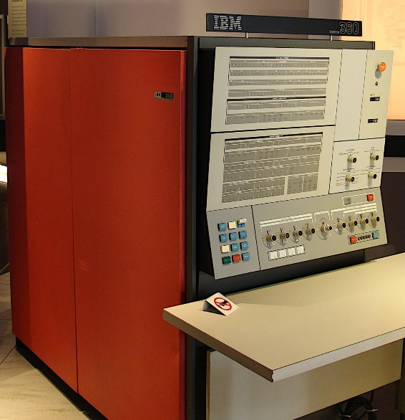

Figura 3 Foto de IBM 360

1.4 Cuarta Generación y Quinta Generación

La cuarta generación de computadoras se distingue por la aparición de los microprocesadores, que son circuitos integrados de alta velocidad y densidad. Esta generación abarca los computadores construidos entre 1971 y 1981, cuando se logró una reducción significativa de los circuitos integrados, incorporando miles de componentes en un espacio menor a una micra.

En este período, se introdujo el lenguaje PASCAL como uno de los más poderosos debido a su aplicación general y la inclusión de conceptos introductorios que hoy conocemos como programación estructurada, fundamental para el desarrollo de métodos en la programación orientada a objetos.

En esta nueva generación, se incorporaron dos mejoras significativas. Por un lado, se reemplazaron las memorias con núcleos magnéticos por los chips de silicio, y por otro, se introdujo el concepto de miniaturización en los circuitos

La quinta generación de computadoras, desarrollada entre 1982 y 1989, se distingue de la cuarta por su capacidad de procesamiento en paralelo, el reconocimiento de voz e imágenes, y un enfoque significativo en la inteligencia artificial. Estas máquinas pueden comunicarse en lenguaje natural, tomar decisiones basadas en aprendizaje, y almacenan datos en dispositivos ópticos de alta capacidad. Sus aplicaciones abarcan desde el reconocimiento de formas tridimensionales hasta la teoría de robótica, juegos estratégicos y traductores de lenguajes, revolucionando la interacción entre humanos y computadoras y avanzando en campos diversos como la robótica y la traducción automática.

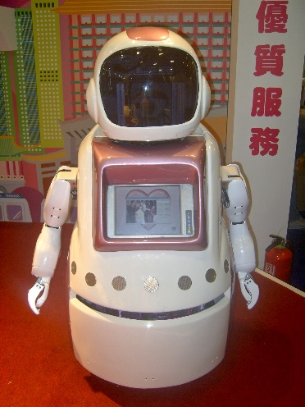

Figura 4 Foto de robot con IA

1.5 Sexta Generación.

La sexta generación de computadoras, que se ha desarrollado desde la década de 1990 en adelante, se caracteriza por sus arquitecturas combinadas paralelo-vectoriales, la presencia de cientos de microprocesadores en funcionamiento y unidades aritméticas y lógicas capaces de realizar un billón de operaciones de punto flotante por segundo. Estas máquinas aprovechan las redes de comunicación, la fibra óptica y satélites de alta velocidad para sus aplicaciones. Su tecnología se centra en la inteligencia artificial distribuida, sistemas difusos, teoría del caos, transistores ópticos y heliografía, lo que les permite comunicarse de manera más intuitiva con los usuarios en lugar de depender de lenguajes de control tradicionales.

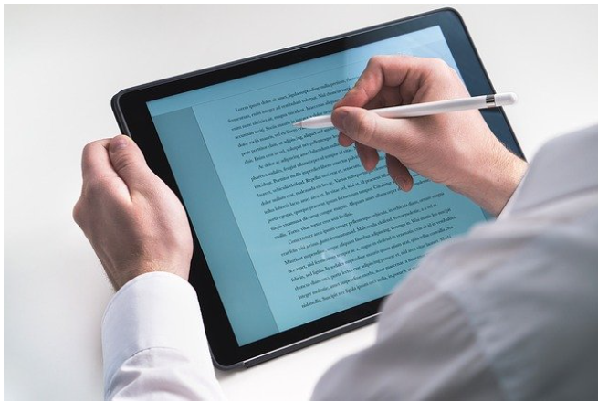

Figura 5 Foto de computador de sexta generación

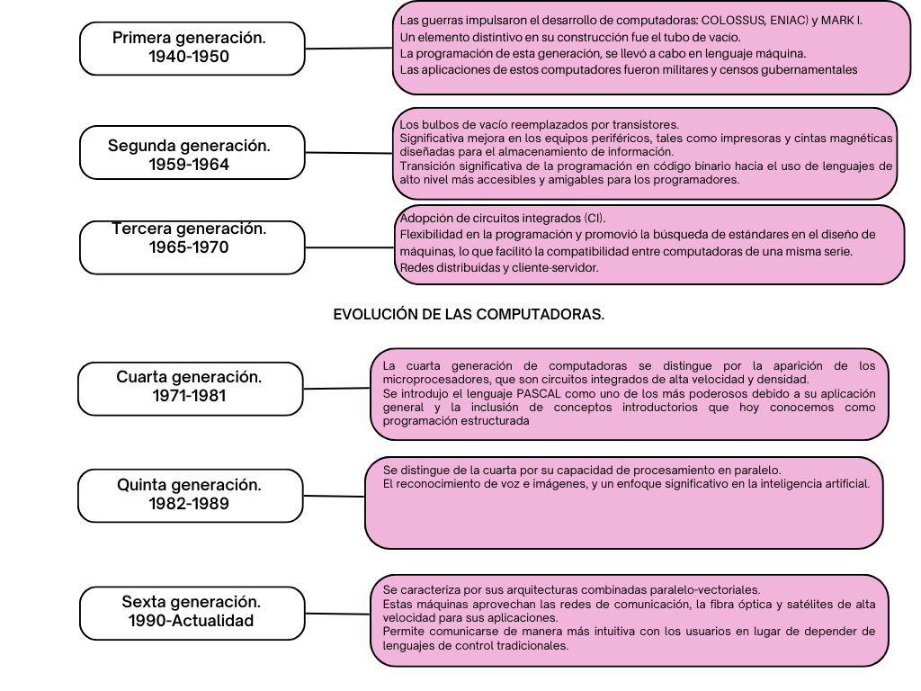

Figura 6 Diagrama Histórico de la Evolución del Computador

# Conclusiones

La evolución del computador a lo largo de las generaciones ha sido marcada por avances significativos en términos de tamaño, velocidad, capacidad de procesamiento y usabilidad. Desde sus inicios con dispositivos como el ábaco hasta las computadoras de la sexta generación con capacidades de procesamiento asombrosas y comunicación en lenguaje natural, se ha producido un progreso tecnológico impresionante.

Las guerras, como la Segunda Guerra Mundial, desempeñaron un papel crucial en el impulso y desarrollo de los computadores, destacando la importancia de la tecnología en el contexto histórico. Además, la transición de los tubos al vacío a los transistores y, posteriormente, a los circuitos integrados, revolucionó la industria informática y permitió la miniaturización y la reducción del consumo de energía, lo que finalmente llevó a la creación de computadoras más accesibles y versátiles en la quinta y sexta generación.

# Bibliografía

* OVIEDO REGINO, E. M. Lógica de programación orientada a objetos. ed. Bogotá: Ecoe Ediciones, 2015. 444 p. Disponible en: https://elibro.net/es/ereader/uisekecuador/70431?page=15. Consultado en: 09 Oct 2023